Borec za severno mejo, general Rudolf Maister, s pesniškim imenom Vojanov, sodi med najopaznejše slovenske osebnosti 20. stoletja. S svojim pogumnim dejanjem je ob koncu prve svetovne vojne, po razpadu avstro-ogrske monarhije, najprej v Mariboru, nato pa tudi na širšem štajerskem področju uveljavil ljudsko voljo in dosegel, da je velik del slovenskega narodnostnega in govornega področja Štajerske in Koroške prišel pod slovensko oziroma jugoslovansko upravo.
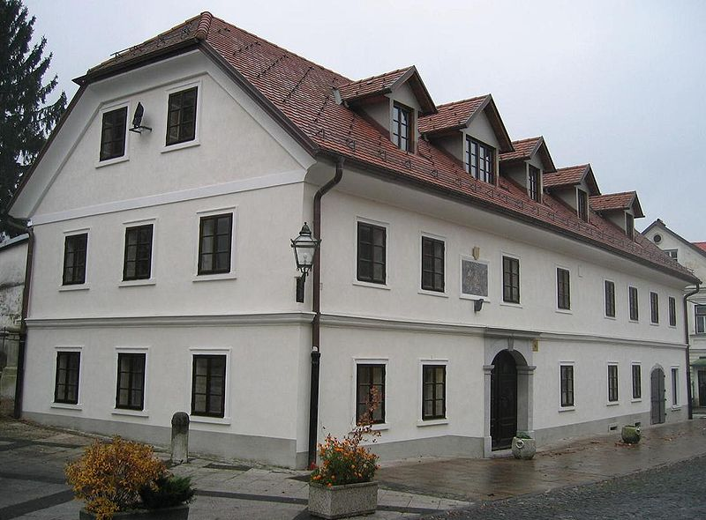
Rojstna hiša v Kamniku. Foto: Wikimedia
Družinske korenine generala Maistra segajo po materini strani na Dolenjsko, po očetovi na Štajersko, rodil pa se je 29. marca 1874 v Kamniku. Ko je bil star 13 let mu je umrl oče in po njegovi smrti je zanj skrbel stric Lovrenc, ki ga je navdušil za vojaški poklic.
Leta 1894 je Rudolf Maister na Dunaju končal domobransko kadetnico in bil imenovan za kadeta ter naslovnega vodjo čete. Po opravljeni kadetnici so ga vključili v domobranski bataljon v Ljubljani, 1. oktobra 1894 pa v pehotni polk v Celovcu. 1. novembra 1895 je bil imenovan za poročnika. Medtem je v Ljubljani obiskoval jahalno šolo za pehotne častnike in jo uspešno končal.
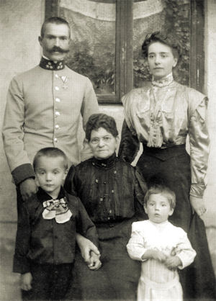
Na sliki z družino v Przemyslu, na desni je žena, v sredini je Maistrova mati, na levi sin Hrvoj, na desni pa sin Borut. Foto: vojskimuzej.si
Kot častnik je služboval in spoznaval različne kraje ter dežele Avstro-Ogrske monrhije, kar mu je koristilo pri bojih za severno mejo ter pri določitvi meje z Avstrijo in Italijo. Leta 1903 se je šolal v armadni strelski šoli v Brucku na Leithi in se usposobil za orožarskega častnika. Šolanje je leta 1907 nadaljeval na častniški šoli v Gradcu in napredoval v stotnika.
1. novembra 1908 so Maistra kazensko premestili v Przemysl v Galiciji in ga vključili v 18. domobranski polk. Leta 1910 je zaradi odločno izpeljanih vojaških vaj postal poveljnik 7. bojne čete, nato pa poveljnik podčastniške šole. Na napornih vojaških vajah je zbolel za močno pljučnico, zato so ga poslali na zdravljenje v Dalmacijo in v zdravilišče blizu Kaira v Egiptu. Po okrevanju so Maistra leta 1913 premestili v črno vojsko, postal je poveljnik izpostave v Celju.
Med vojaškim službovanjem se je poročil z Marijo Stergar (Marico Stergarjevo), hčerjo znanega ljubljanskega zdravnika.
7. decembra 1914 so premestili Maistra v Maribor in mu določili mesto referenta pri okrožnem poveljstvu črne vojske v Mariboru. 21. junija 1916 je postal začasni poveljnik okrožnega poveljstva v Mariboru. Zaradi ovadbe nemških nacionalistov so ga 8. marca 1917 premestili v Gradec; tam je bil povišan v majorja. Vrnil se je v Maribor, kjer so ga 1. julija 1917 imenovali za stalnega poveljnika poveljstva številka 26. Tu je ostal do razpada dvojne monarhije.
30. oktobra 1918 je mariborski nemški občinski svet razglasil Maribor z okolico za del Nemške Avstrije. 1. novembra 1918 je major Rudolf Maister v vojašnici 26. strelskega polka v Melju pred mestnim poveljnikom podpolkovnikom Antonom Holikom in zbranimi častniki odločno izjavil:
»Ne priznavam teh točk. Maribor razglašam za posest Države Slovencev, Hrvatov in Srbov in prevzemam v imenu svoje vlade vojaško poveljstvo nad mestom in vso Spodnjo Štajersko.«
Še tisti dan so bile vse vojašnice in drugi pomembni objekti ter mesto Maribor pod Maistrovo vojaško oblastjo.
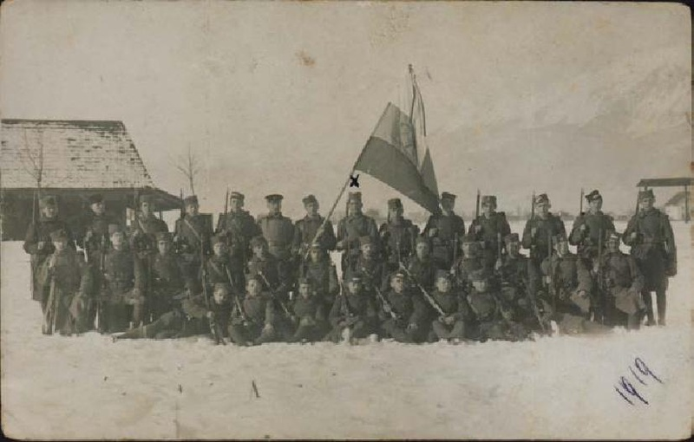
Maistrovi borci na Koroškem leta 1919. Foto: Wikimedia
Upravo na slovenskem Štajerskem je prevzel Narodni svet, majorju Rudolfu Maistru pa je podelil naziv general. General Maister se je odločil za vojaški ukrep. 9. novembra 1918 je razglasil mobilizacijo in kmalu zbral 4000 mož. 20. novembra 1918 so ustanovili mariborski pešpolk. Z njim je nastala prva redna slovenska vojska s slovenskimi častniki in slovenskim poveljevanjem. 23. novembra 1918 je ob 4. uri zjutraj Maister prehitel Nemce in razorožil zeleno gardo.
27. januarja 1919 je prišla v Maribor ameriška vojaška delegacija. Z generalom Maistrom so se pogovarjali o določitvi meja. O novih mejah je odločal Vrhovni svet (ZDA, Velika Britanija, Francija, Italija, Japonska) prvič februarja 1919. Določil je obstoječo mejo na Štajerskem, priključitev Mežiške doline k jugoslovanski državi ter plebiscitni coni na Koroškem.18. septembra 1919 se je moral Maister skupaj s svojimi policijskimi silami umakniti iz cone, ker bi lahko vplival na rezultat plebiscita 10. oktobra 1920.
Leta 1923 so ga prisilno upokojili kot divizijskega generala in ga odlikovali z redom belega orla z mečem III. stopnje. Na Uncu pri Rakeku je generala Maistra zadela kap, za njenimi posledicami je 26. julija 1934 umrl. Ob prevozu njegovih posmrtnih ostankov z Unca v Maribor se je v Ljubljani in Celju poklonila velika množica ljudi.
Vir: Radio Prvi in Wikimedia

